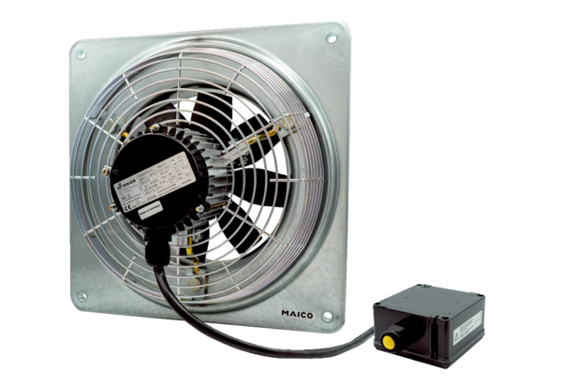Axiál fali ventilátor DZQ 50/6 B Ex eCsomagolási egység: 1 darabVálaszték: C
Termékszám: 0083.0184Gyártó: MAICO

